Analyse de faisabilité
  - Projet : Réalisez un plan d'implémentation pour assurer le bon déroulement de votre projet d'architecture


Date : 06/11/2025
Document réaliser par : Eric Gigondan
Table des matières
1
Rappel de la vision de l’architecture 3
Approche architecturale 3
Process d’architecture 3
Cadre d’architecture 5
Analyse de l’environnement du projet 5
Analyse du gap entre les architectures 6
Parties prenantes et préoccupations 7
Parties prenantes 7
Préoccupations 8
Risques 9
Conclusion 9

Rappel de la vision de l’architecture
Le projet vise à moderniser l’architecture technique de l’entreprise afin d’améliorer la performance, la sécurité et la qualité des services de maintenance aéronautique. À la suite de la perte d’un client majeur due à un manque de réactivité, un audit complet de l’architecture existante a été mené et a permis d’offrir une vision d’architecture cible. L’objectif est désormais de mettre en œuvre cette architecture cible plus fiable et intégrée, favorisant la dématérialisation et l’automatisation des processus (stock, comptabilité, facturation…). Le projet prévoit aussi l’introduction d’outils modernes comme les terminaux mobiles et la gestion via le cloud.

Approche architecturale

Process d’architecture

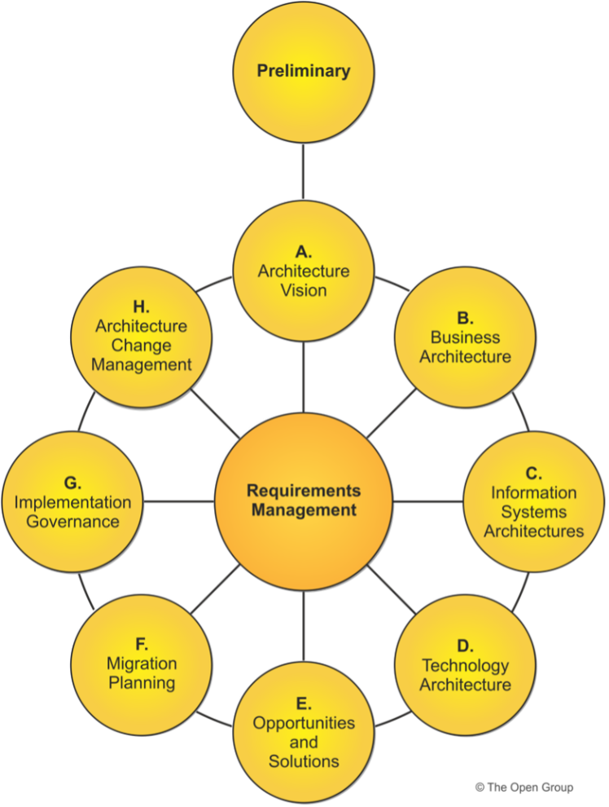

Le développement de l’architecture selon la méthode TOGAF s’appuie sur une méthodologie fondée sur les meilleures pratiques en matière d’architecture. Le tableau ci-dessous présente l’application de l’ADM dans le cadre de ce projet spécifique.
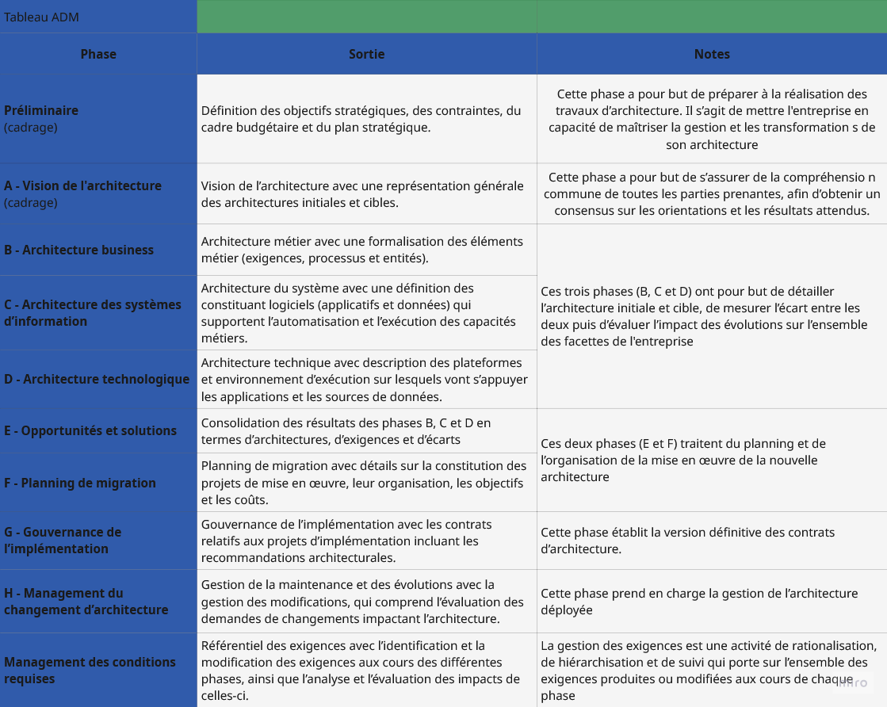

Cadre d’architecture
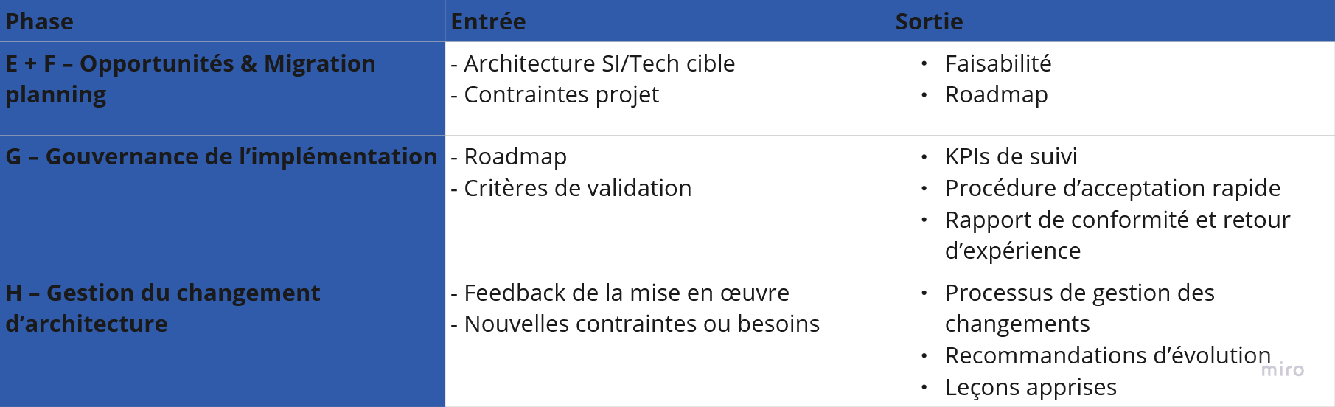
Le cadre de contenu d’architecture TOGAF (ou ACF pour « Architecture Content Framework ») fournit une catégorisation des meilleures pratiques pour le contenu de l’architecture. Néanmoins, tous les éléments ne sont pas également pertinents pour chaque projet. Le tableau ci-dessous décrit les zones de contenu pertinentes pour ce projet

Analyse de l’environnement du projet

L’analyse PESTEL met en évidence que Rep’Aero évolue dans un environnement exigeant et en mutation, marqué par de fortes contraintes réglementaires et une concurrence accrue. La modernisation technologique apparaît indispensable pour améliorer la performance et la réactivité face aux attentes clients. Sur le plan interne, la motivation du personnel et la gestion du changement sont des leviers clés pour réussir la transition. Enfin, la digitalisation des processus et l’externalisation de certaines fonctions offrent des opportunités d’efficacité et de conformité, tout en renforçant la durabilité des opérations.
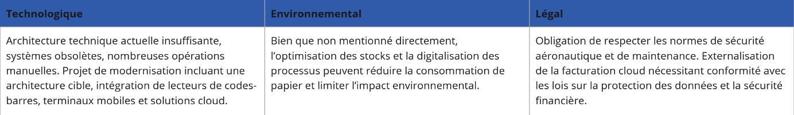
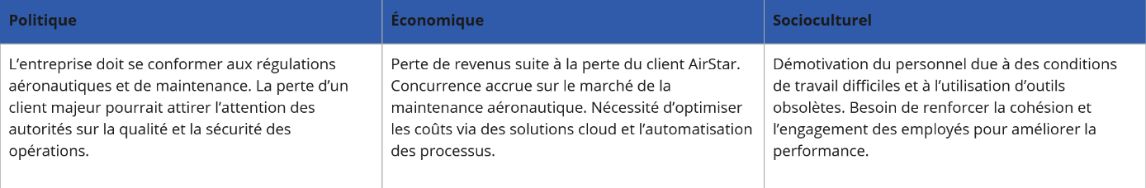

Analyse du gap entre les architectures
Le tableau met en évidence les principaux écarts entre l’architecture actuelle et la cible. L’existant se caractérise par des doublons de données, des flux non standardisés, des opérations manuelles redondantes et des technologies obsolètes. L’architecture cible vise à rationaliser ces aspects en centralisant les données sur une seule base Oracle, en automatisant les échanges via des API, en modernisant les outils et en intégrant des dispositifs connectés pour fluidifier les processus métiers.
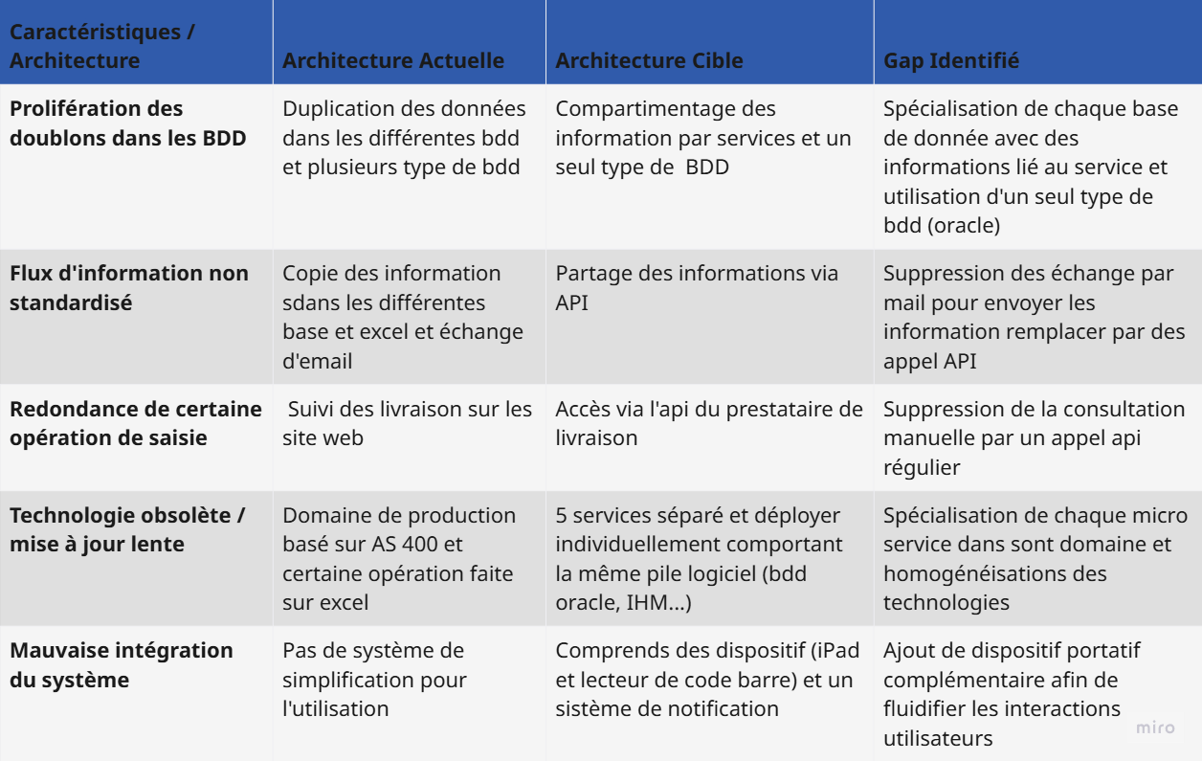

Parties prenantes et préoccupations

Parties prenantes
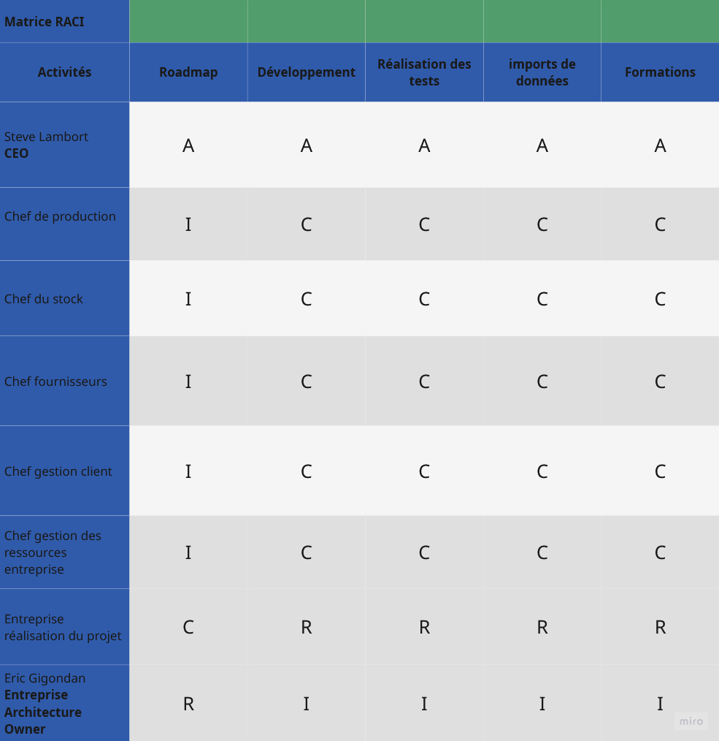
La matrice RACI ci-dessous définit les rôles et responsabilités de chaque acteur impliqué dans le projet. Elle permet d’assurer une répartition claire des tâches et une communication efficace entre les parties prenantes. Chaque activité clé est associée à un niveau d’implication précis afin de garantir une bonne coordination et une réalisation fluide du projet

Préoccupations
Le tableau suivant présente les principales préoccupations des parties prenantes concernant la mise en œuvre du projet et la manière dont la nouvelle architecture y répond. Elle illustre la volonté de garantir une transition maîtrisée, de limiter les risques opérationnels et de favoriser l’adhésion de tous les acteurs à travers une communication, une formation et un accompagnement adaptés.

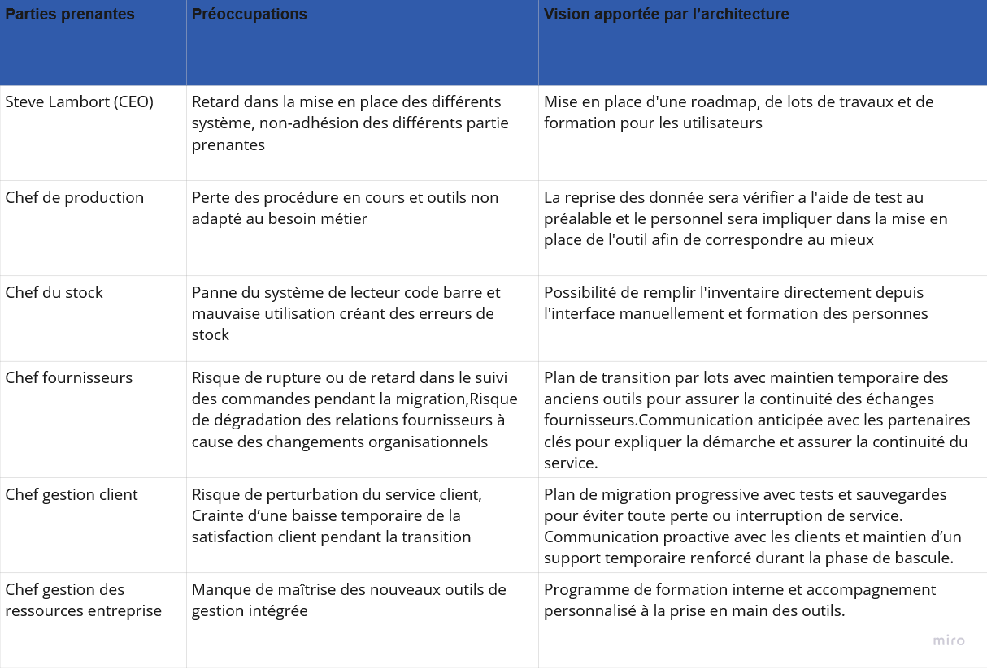

Risques
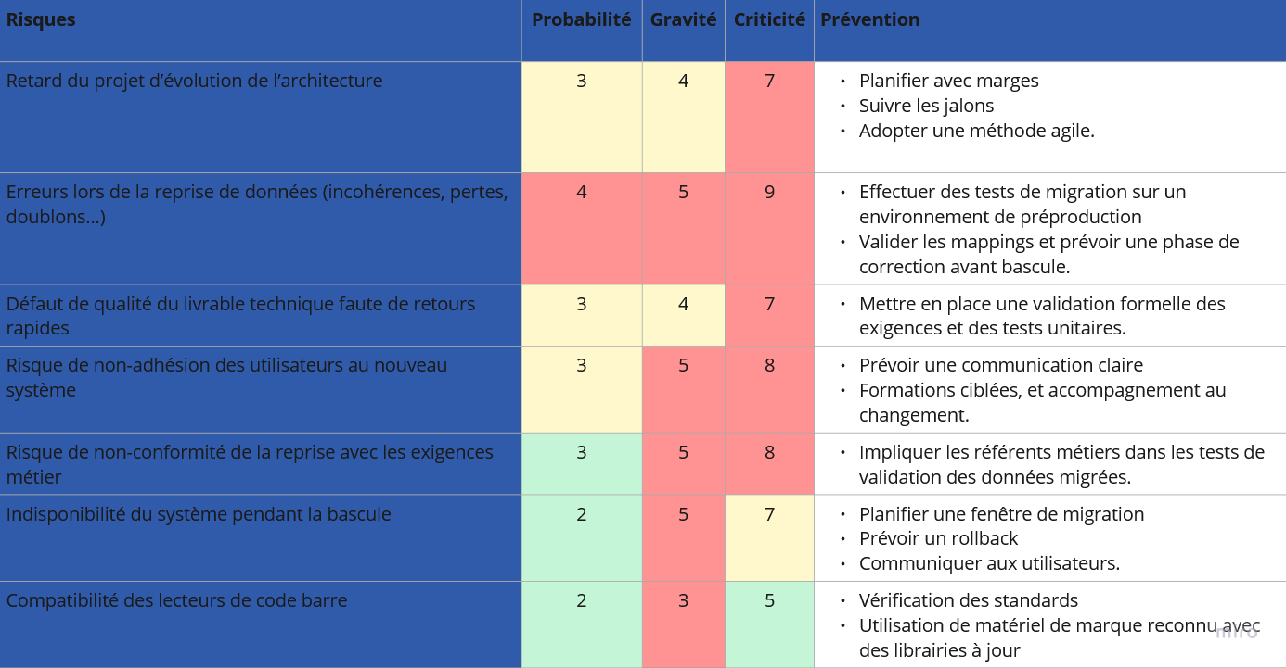
Le tableau ci-dessous présente les principaux risques identifiés dans le cadre du projet de modernisation de l’architecture. Chaque risque est évalué selon sa probabilité, sa gravité et sa criticité, afin de prioriser les actions à mettre en œuvre. Les mesures de prévention associées visent à anticiper les incidents potentiels, limiter leurs impacts et assurer une mise en œuvre sécurisée et maîtrisée du projet.

Conclusion
L’analyse globale du projet montre que la faisabilité est confirmée tant sur le plan technique qu’organisationnel. La nouvelle architecture proposée répond aux besoins identifiés en termes de performance, de fiabilité et d’intégration des processus. Les risques, bien que présents, sont maîtrisables grâce aux mesures préventives. Avec une bonne coordination des acteurs, une communication continue et un accompagnement adapté des utilisateurs, le projet peut être mis en œuvre avec succès et contribuer durablement à la modernisation et à la compétitivité de Rep’Aero.

